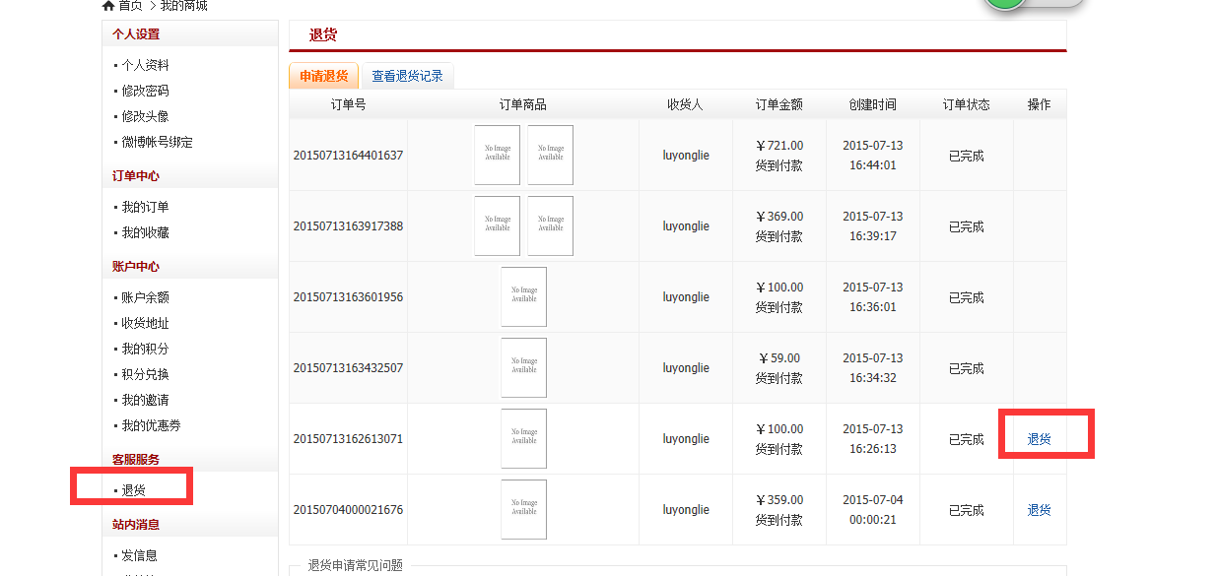

在退货界面 点击 订单列表的 退货功能 ，转向退货界面

部分退货 会展示商品列表 选择退货商品 ，并填写退货数量

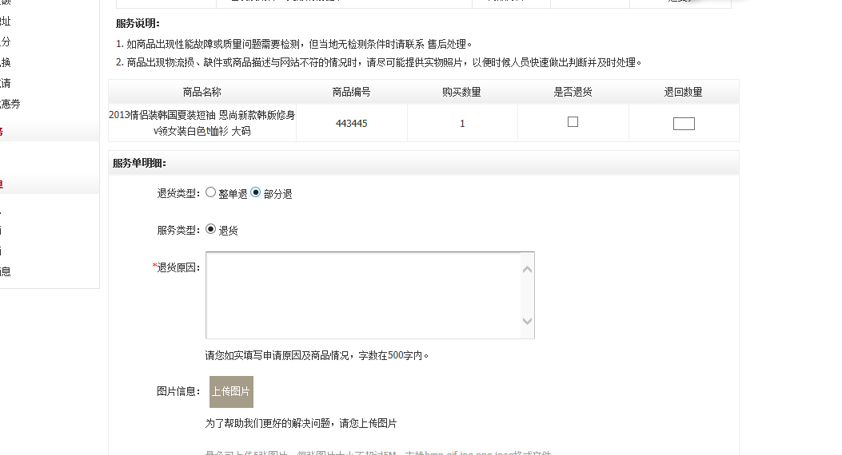

整单退 不展示商品列表

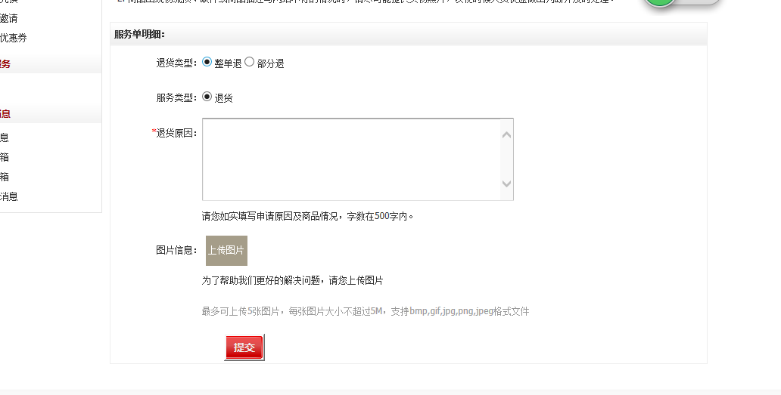

填写完信息，点击提交退货

在退货记录里 可以查看详情 也可以取消

